COMPETIÇÃO POR TERRAS ENTRE O SISTEMA CAFEEIRO E CANAVIEIRO, UM CASO NA AMÉRICA DO SUL, ESTADO DO PARANÁ, BRASIL

Alex Ferreira Garcia, Mestrando em Geografia, UFPR – Brasil
ferroembrasa@uol.com.br

RESUMO
Pesquisa realizada para verificar se há competitividade por terras cultiváveis entre os sistemas cafeeiro e canavieiro no estado do Paraná. Para isso, realizou-se o levantamento histórico das áreas de plantio destas duas culturas e bibliográfico do manejo e implantação dos cultivares elencados. Optou-se por essas duas culturas perante sua importância nos mercados interno e externo, sua contribuição em gerar divisas, bem como relevância na frente colonizadora no Brasil, e especialmente, no Paraná. As análises de solos, aptidão, clima e relevo foram feitas para se identificar as áreas comuns entre os dois sistemas e, consequentemente, a competição pelo melhores solos. Pontuou-se a localização das usinas de cana-de-açúcar e as respectivas áreas de influência, assim como todos os municípios que realizaram plantio de cana e café desde a década de oitenta até o ano de 2007, em função da disponibilidade de dados para o período. Assim, constatou-se que existem fortes evidências de haver competição entre os dois sistemas por áreas de plantio no estado do Paraná, já que ambos possuem como área ideal de plantio a mesma região do estado. Ressalta-se ainda que esta pesquisa será aprofundada no próximo ano em uma dissertação a ser feita pelo autor da mesma.

Palavras-chave: Competitividade Sistêmica. Paraná. Sistema Cafeeiro. Sistema Canavieiro.

INTRODUÇÃO
A cultura canavieira e a cultura cafeeira estão presentes na América do Sul, e em peculiar, no estado do Paraná, território Brasileiro, mas não em todo o território. Porque não estão presentes em todo território? Quais solos estas são plantadas? Quais suas exigências de cultivo e limitantes? Existe competição por solos entre estas duas culturas?
Para melhor delimitar esta pesquisa, foi realizado o recorte do Estado do Paraná (Mapa 01), perante a abrangência da pesquisa, que em escala da América do Sul não seria possível ser feita pela magnitude do território nacional, e o Paraná, em Particular, é o último estado ao Sul que encontramos estas duas culturas (cafeeira e canavieira).
Com estas perguntas iniciou-se a pesquisa e com o intuito de verificar se há competitividade entre o sistema cafeeiro e o canavieiro no estado do Paraná. Pesquisou-se assim, quais são os solos existentes no Estado do Paraná, declividade do relevo, aptidão dos solos, clima e condições para o plantio destas duas culturas. Obtendo um resultado interessante, frente a competição por terras destas no estado em questão.
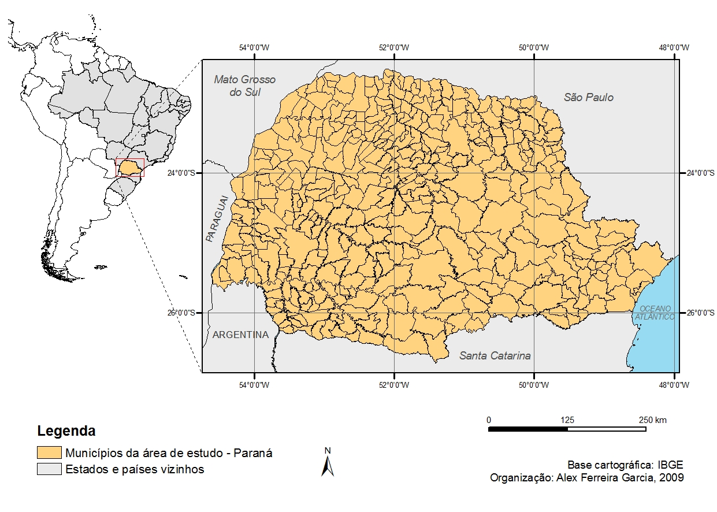
Mapa 1 – Localização da área de Estudo

Juntamente com a caracterização do estado paranaense, frente ao cultivo destas culturas, pesquisou-se as políticas e o mercado quanto ao café e quanto a cana-de-açúcar. Fez-se também um levantamento histórico do cultivo da cana e do café no Estado do Paraná e encontrou-se dados que estas duas culturas já estavam presentes na recém criada província do Estado do Paraná, conforme relatório do primeiro presidente da província, Zacarias de Góes e Vasconcellos (1854), tendo relatos ainda da transformação industrial da cana, perante engenho de “fazer assucar, e aguardente em pequena escala, alguns.” VASCONCELLOS, 1854, p 73).
Para melhor entendimento do pesquisado, dividiu-se este em subtítulos e realizou-se focos sobre partes inerentes a este, pois na pesquisa sobre estas culturas foi encontrado muito material que será abordado, na medida do possível, posteriormente, em uma pesquisa mais ampla. Assim, este trabalho tem o intuito de investigar se há competitividade por solos entre as culturas, elegidas pela importância histórica que estas já tiveram na América do Sul, principalmente no Brasil. No estado do Paraná o café é considerado frente colonizadora na porção norte do estado (BALHANA, 1969), e a cana-de-açúcar, remonta ao Brasil Colônia, com as capitanias hereditárias, grande propriedades de monoculturas, sendo a cana a mais utilizada nesta propriedades, sintetizado esse processo por uma expressão dos ingleses, o plantation, que contribuiu para a colonização (FAUSTO, 2000).
Para relacionar assim estes cultivos e culturas, foi utilizada a análise da Competitividade Sistêmica, na tentativa de melhor compreender a dinâmica agrícola, não se esquecendo que estamos falando também da agroindústria e do agronegócio. Pois, o espaço não compete com o espaço, o que há é a competição humana na organização do espaço, realizando arranjos conforme sua concepção e necessidades, porém, há diversos fatores que influenciam nesta realização de ação no espaço, que neste caso é o cultivo do solo. Pode-se assim, perante sua complexidade, analisar melhor o espaço utilizando da análise das relações neste, e, tentando dar inteligibilidade aos inúmeros determinantes da competitividade e suas relações mútuas, o ECIB (Estudo da Competitividade da Indústria Brasileira) elaborou um modelo de classificação baseado em três categorias: Fatores internos à empresa, Fatores estruturais e Fatores sistêmicos. Sendo os fatores internos à empresa, como o próprio nome nos indica, são fatores controlados pela empresa; já os fatores estruturais, são aqueles que esta tem controle parcial, e os fatores sistêmicos independem da empresa (DINIZ e VICENTINI, 2005).
Utilizou-se a abordagem frente à competitividade sistêmica, pois “procedem à identificação de um grupo bastante amplo de fatores que condicionam a competitividade das empresas [no nosso caso empresas agrícolas] e os classificam segundo esquemas lógicos que procuram revelar as complexas formas de interação entre esses fatores” (DINIZ e VICENTINI, 2005. p 110).

COMPETITIVIDADE INTRA-SISTEMAS CAFEEIRO E CANAVIEIRO POR SOLOS NO ESTADO DO PARANÁ
Qual parte do estado do Paraná é utilizada para o plantio do Café e qual parte do Estado do Paraná é utilizada para o plantio de cana-de-açúcar?
Após a análise dos sistemas, pode-se considerar que ambos os sistemas são muito competitivos em seus setores, porém, esta pesquisa vem a pesquisar se há competitividade entre estes sistemas no Estado do Paraná.
Para tal, analisaram-se as necessidades destas culturas e se estas existem no Paraná.
O Estado fomentou e fomenta essas duas culturas por diversas vezes, pois no site do Banco Central, encontrou-se vinte e nove resoluções sobre usinas (voltadas para a cana), que vão de 30/03/1976, com a Resolução 364, que “Aprovar o anexo Regulamento, que regerá as operações industriais ao amparo do Programa Nacional do Álcool”, até a resolução 3.708, de 16/04/2009, que “instituída linha de crédito destinada ao financiamento de estocagem de álcool etílico combustível” com recursos do Banco Nacional de Desenvolvimento Econômico e social (BNDES). E encontramos cento e sete resoluções voltadas ao café, que vão de 19/12/2001, com a resolução 2.915, que tem, entre outras, a “finalidade: aquisição de tratores agrícolas e implementos associados, colheitadeiras e equipamentos para
preparo, secagem e beneficiamento de café, financiada
isoladamente ou não”, até a resolução 3.805, de 28/10/2009, que “Dispõe sobre linhas de crédito operadas com recursos do Fundo de Defesa da Economia Cafeeira (Funcafé)”.
Constatando-se que o café possui uma limitação climática quanto à geada, assim, confeccionou-se um mapa para melhor visualizar a área do estado que é plantada esta cultura (Mapa 2), baseando-se nos dados do IAPAR (Instituto agronômico do Paraná) de 2008.

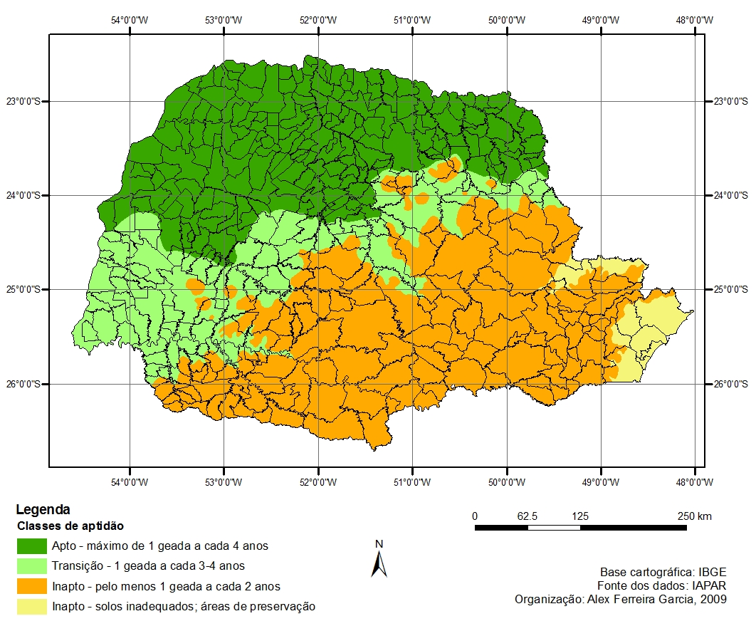
Mapa 2 – Área de plantio do café, segundo limitação climática

Posteriormente, foi verificada qual a área de plantio da cana, perante limitação climática, e como apontado anteriormente, como sendo o ideal de 21° a 23ºC, com umidade mínima de 1200 mm anuais, na maior parte na época de crescimento, e um período seguinte de condições opostas a essas, que favorecem a maturação, a colheita e o transporte (Mapa 3). Isso indica que o clima Cfa da classificação de köppen, que possui temperaturas iguais ou superiores a 22ºC por ano (ROLIM, 2007), é o mais interessante ao plantio de cana. Não que a área do clima Cfb, com temperaturas iguais ou inferiores a 22ºC não possa ser utilizada, porém fica aquém do ideal para a cultura canavieira.

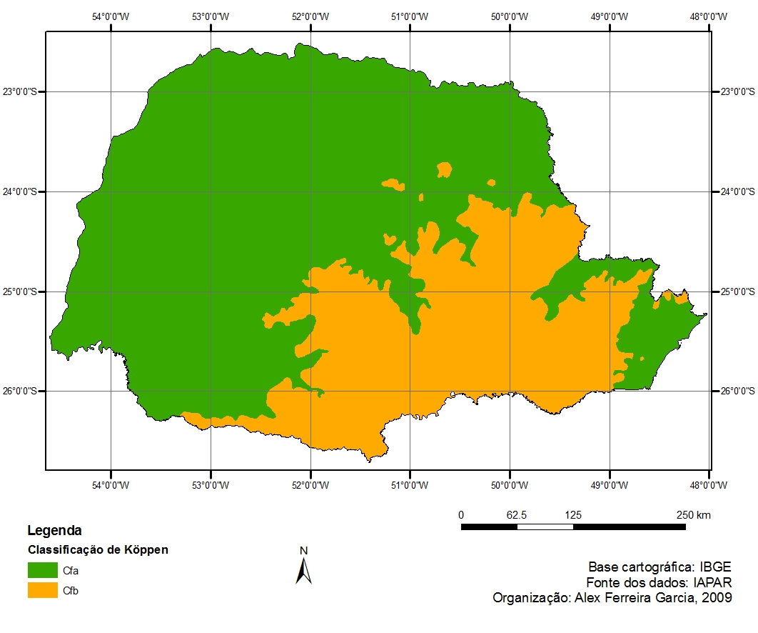
Mapa 3 – Mapa dos climas do Estado do Paraná, segundo classificação de Köppen

Quanto aos solos, gerou-se um mapa, baseado nos dados do ITCG (Instituto de Terras Cartografia e Geociências), para com este analisar melhor os solos do Estado do Paraná (Mapa 4), pois assim, podemos saber onde estão os solos mais produtivos. Ou ainda, conforme as limitações das culturas.
Analisaram-se os solos e suas aptidões, para, a partir desta, verificar se há competitividade entre as culturas canavieira e cafeeira no Paraná. Porém, somente estes dados não seriam possíveis para visualizar se existe este competição por solos de plantio, sendo necessário agregar mais informações.
Assim sendo, realizou-se uma pesquisa história de área colhida do café (Mapas 5), e da cana (Mapas 6), quantidade produzida (Mapas 7 e 8). Conseguiu-se também, dados do IBGE (Instituto Brasileiro de Geografia e Estatística), planilhas e mapas do IPARDES (Instituto Paranaense de Desenvolvimento Econômico e Social), estes divididos em municípios, analisando o período temporal disponível para análise, sendo de 1980 a 2007, tanto de café quanto cana-de-açúcar.
Após pesquisa extensa, junto a órgãos competentes, e o tratamento dos dados obtidos, ficou ainda pendente as áreas que possuem os melhores solos, e por subsequência, são almejadas para plantio, perante a alta produtividade nestas. A partir do mapa de solos (Mapa 04) e com informações complementares, gerou-se outro mapa, o de aptidão dos solos paranaenses (Mapa 05), com dados do ITCG.
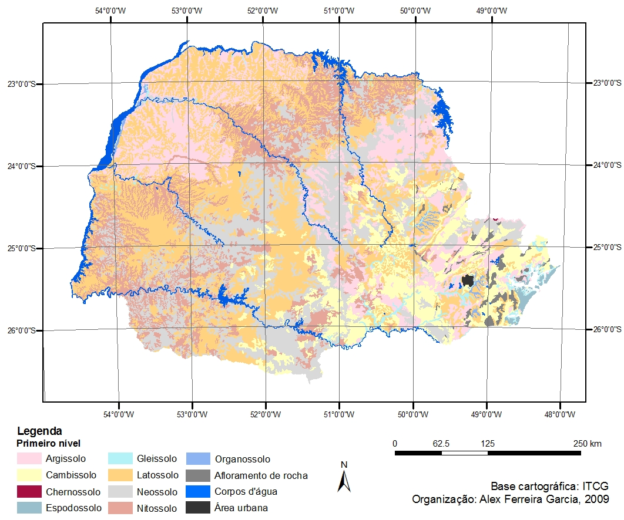
Mapa 4 – Mapa de solos do Estado do Paraná

Porém, a escala (1: 250.000) não possibilita uma melhor análise, já que nesta não há um maior detalhamento. Em pesquisas recentes, nota-se que há uma demanda permanente por mapeamento de solos, a base cartográfica de solos de abrangência nacional, a nível exploratório/reconhecimento, está em escalas que variam de 1: 250.000 até 1: 1.000.000, possui um alto custo dos levantamentos, baixa confiabilidade das informações, extensão e dificuldades de acesso das áreas a serem mapeadas. Visando a exploração racional e a conservação dos solos, torna-se imprescindível o conhecimento de seus atributos e variabilidade espacial, mediante levantamentos pedológicos em escalas compatíveis de acordo com os objetivos pretendidos, a pesquisa realizada por Dobignies (2009) comprova o dito, entre tanto, como não existem estes dados em escala maior, trabalhou-se nesta pesquisa a escala 1: 250.000, que é a maior escala encontrada para realizar a análise.

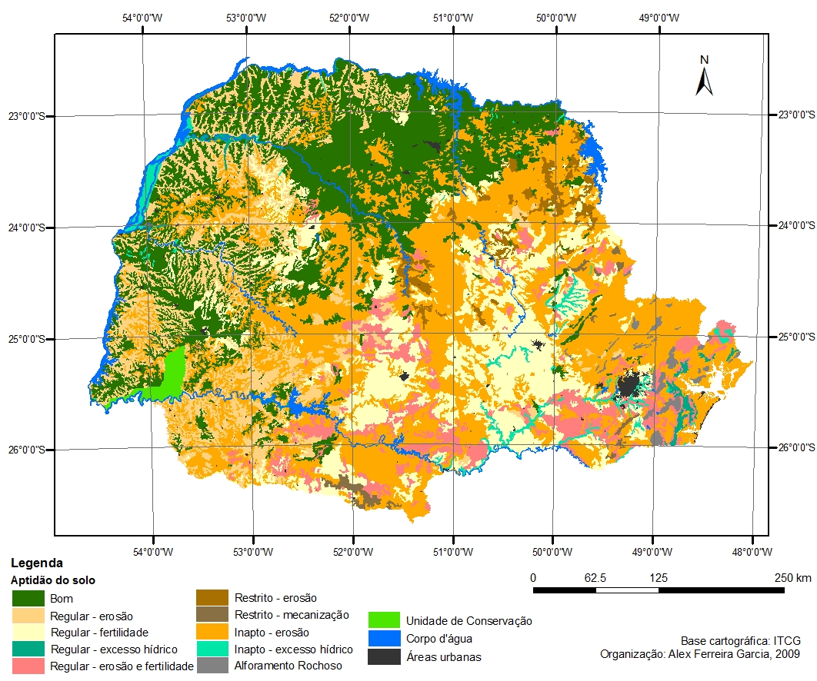
Mapa 5 – Mapa de Aptidão do solo no Estado do Paraná

A análise da área colhida é fundamental para tentar verificar se há aumento da área plantada de uma destas culturas em detrimento da diminuição da outra. Perante os mapas (Figura 1) e dados obtidos em pesquisa junto ao IPARDES, foi realizado estudos complementares, com base em estudos de Schneider (2009), pois este coloca, após utilizar-se de diversos estudos, inclusive de Porter (1989), que o ambiente em que transcorrem as relações de proximidade tornam-se um elemento fundamental para compreensão das decisões dos atores e das formas de inovação tecnológica como resultados de processos coletivos de aprendizagem (SCHNEIDER, 2009 p 34).
Assim, tenta-se analisar em escala estadual, a proximidade entre o café e cana, e se há competitividade entre estas por áreas de plantio.
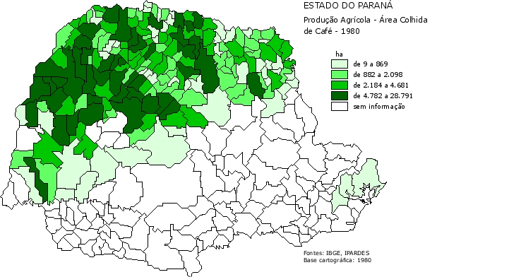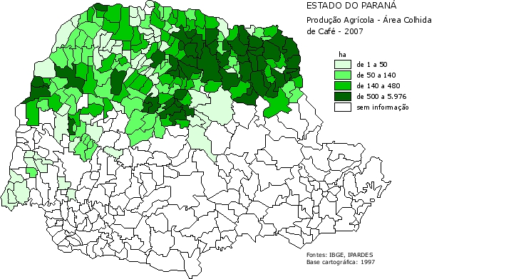
Figura 1 – Primeiro (1980) e último (2007) mapas analisados do período estudado da área colhida de café no estado do Paraná

Tem-se que ressaltar que não foram utilizados somente o primeiro e último mapa, e sim, a série temporal toda dita anteriormente.

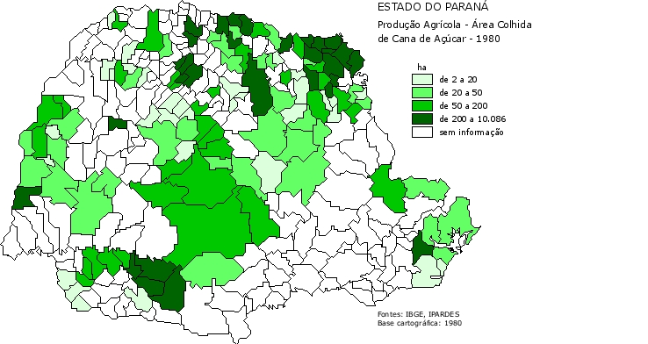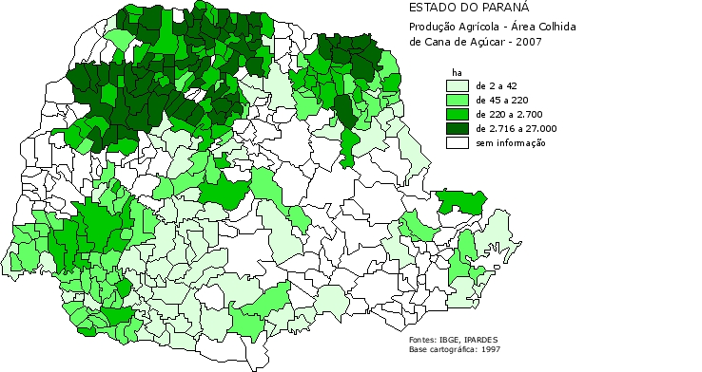
Figura 2– Primeiro (1980) e último (2007) mapas analisados do período estudado da área colhida da cana-de-açúcar no estado do Paraná

Ao tabular os dados dos municípios produtores da década de oitenta até o ano de 2007, gerando tabelas com os municípios produtores de café, cana, e de ambos, década por década, levando em conta a produtividade, notamos que a porção norte do estado é constante na análise, tanto em área colhida (Figura 1 e 2), quanto quantidade produzida (Figura 3 e 4), porém, temos que ressaltar que duzentos e dezoito municípios do estado do Paraná, possuem potencialidade frente ao clima para plantação de café.

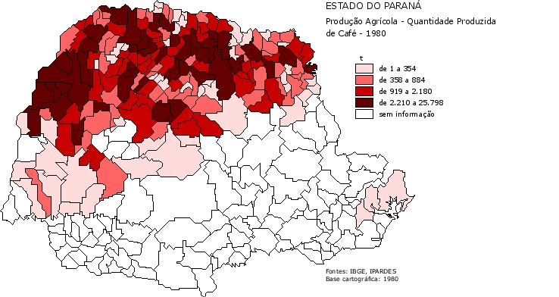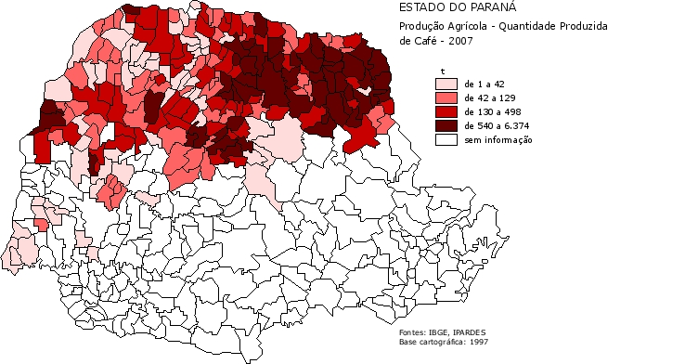
Figura 3 – Primeiro (1980) e último (2007) mapas analisados do período estudado de quantidade produzida de café no estado do Paraná

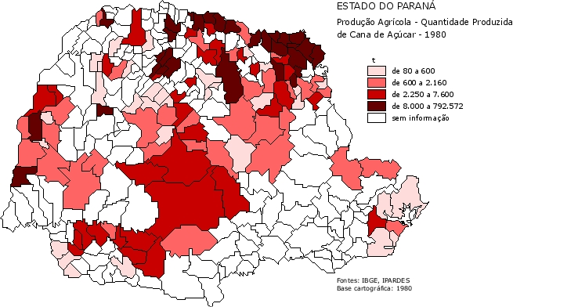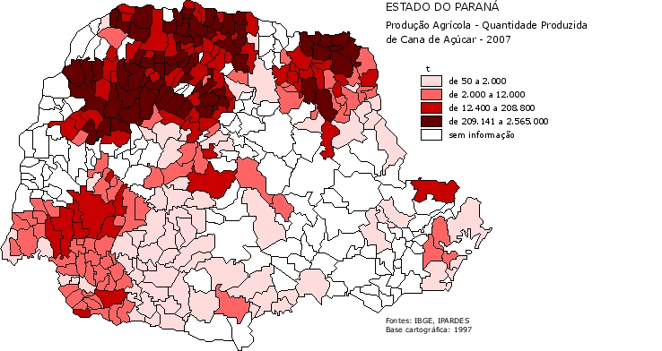
Figura 4 – Primeiro (1980) e último (2007) mapas analisados do período estudado de quantidade produzida de cana-de-açúcar no estado do Paraná

Ao cruzar mais uma informação é que se verá a competição em uma área específica, sendo este dado, as usinas de cana instaladas no estado do Paraná (Mapa 6), que estão quase em sua totalidade na porção norte do estado do Paraná.
As usinas simbolizadas pelos triângulos vermelhos, já instaladas, e as simbolizadas por triângulos verdes, sendo instaladas (Mapa 6) estão dentro da área de aptidão para café, e as simbolizadas pelos triângulos azuis são usinas de biodiesel, que podem utilizar-se da cana para produção de álcool e/ou outras culturas para produção biodiesel.
.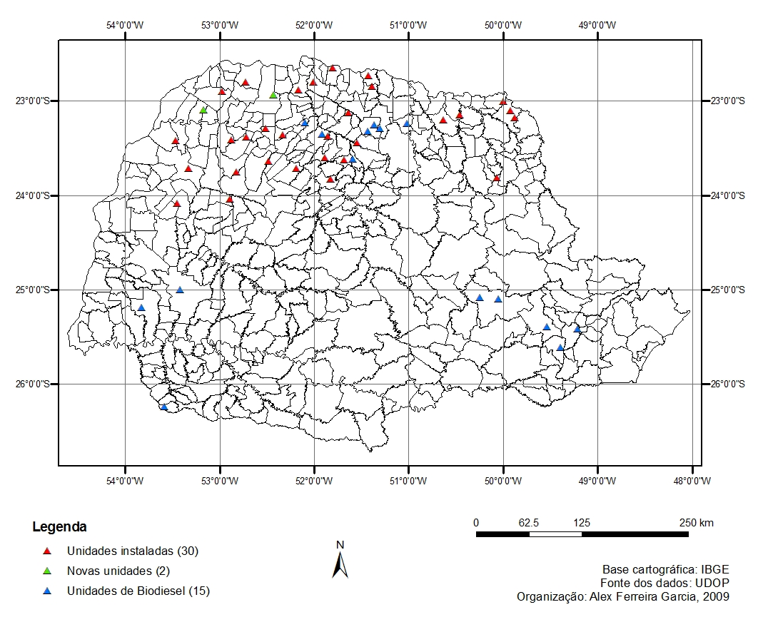
Mapa 6 – Usinas de cana-de-açúcar e unidades de biodísel.

Ainda se utiliza nesta pesquisa, a informação que para uma usina de álcool ser economicamente viável, é necessário a localização das lavouras de cana há uma distância de no máximo 30 quilômetros, porém, caso melhore o valor de mercado distâncias superiores a 30 quilômetros tornam-se viáveis (BORBA e BAZZO, 2009). Gerou-se, assim, outro mapa com esta limitante para visualizar a área em questão (Mapa 7).

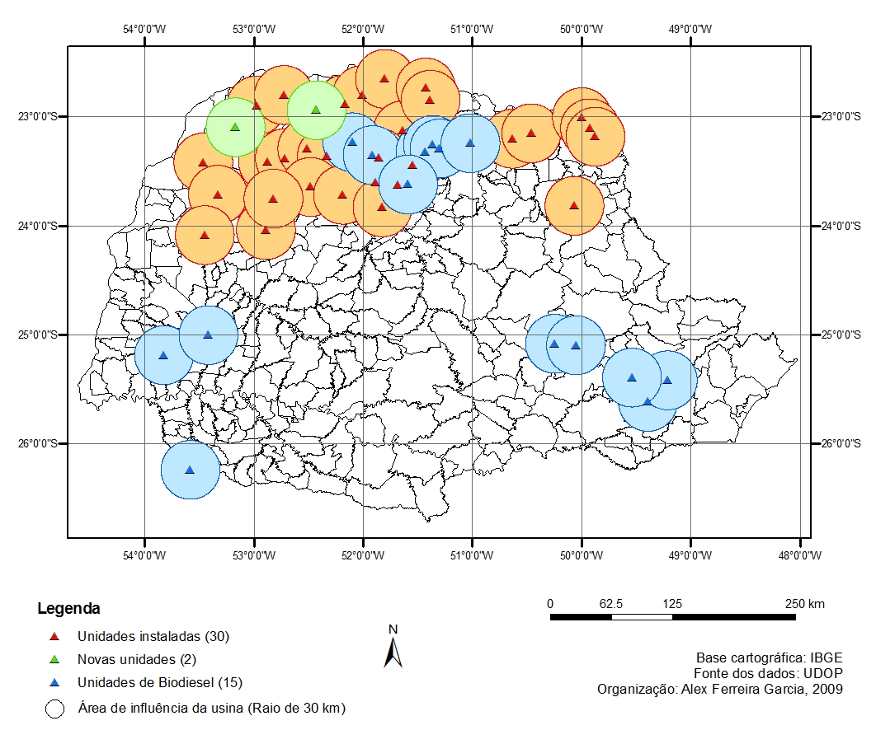
Mapa 7 – Usinas e área de trinta quilômetros de raio em cada uma delas

Após estes dados e estudos, nota-se que a área de plantio destas duas culturas é praticamente a mesma no estado do Paraná. Partindo deste pressuposto, tabulou-se os municípios que plantam café, os municípios que plantam cana-de-açúcar e os que plantam as duas culturas, gerando um gráfico (Gráfico 1). Ao analisar esse gráfico, notamos que houve aumento significativo do plantio de cana no estado do Paraná, que possuía cento e vinte e oito municípios que plantavam cana em 1980, e possuía no ano de 2007, duzentos e setenta e três municípios paranaenses que realizam o plantio de cana-de-açúcar. Já o plantio de café no ano de 1980 estava presente em cento e noventa e três municípios, e no ano de 2007, em duzentos e vinte e cinco municípios. Interessante analisar também os municípios que cultivam as duas culturas, sendo este em 1980, cento e um municípios, e em 2007, cento e setenta e quatro municípios plantavam as duas culturas.
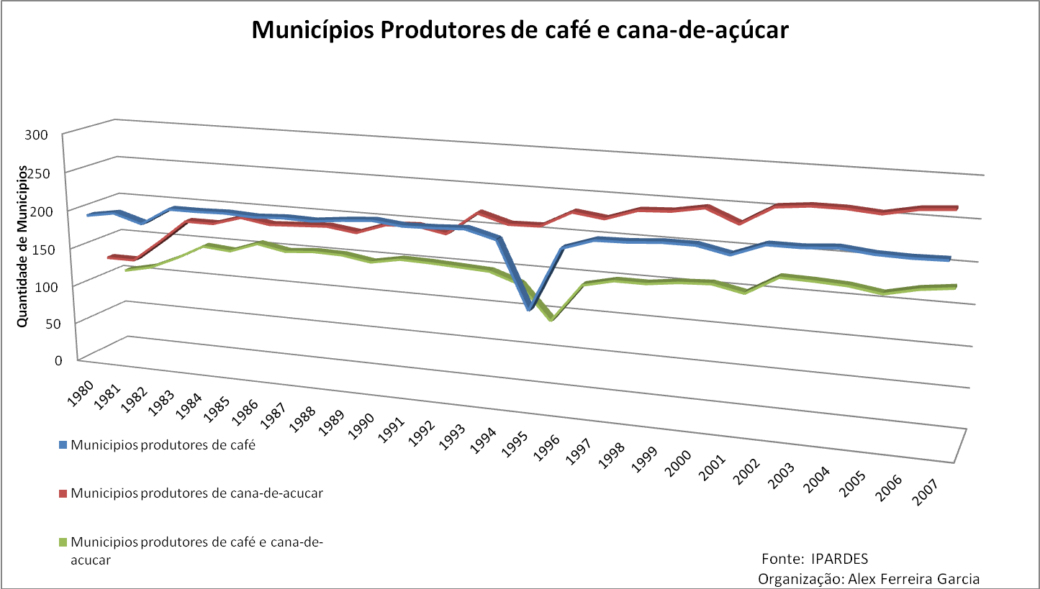
Gráfico 1 – Municípios Produtores de café e de cana-de-açúcar
Em quantidade de municípios, o café era superior à cana até o ano de 1993, quanto à quantidade de municípios que plantavam cana ultrapassou a quantidade de município que plantavam café, com grande elevação de municípios com plantio de cana, de cento e noventa e oito municípios, para duzentos e vinte e sete, enquanto o café aumentou pouco, um município em relação do ano de 1992, e diminui muito no ano de 1994, de duzentos e dezesseis para duzentos e seis municípios. Encontrou-se um grande entrave nos dados, pois o café é uma cultura permanente e não podia oscilar muito como o que ocorreu no período de 1994 a 1996, no qual a quantidade de municípios estava em duzentos e seis, caiu para cento e vinte e três, e retornou para duzentos e dois. Fato estranho que será verificado em pesquisa posterior, pois nesta pesquisa pretende-se constatar se há competitividade entre as culturas, e posteriormente, verificar o quanto e como é o comportamento destas mais detalhadamente, porém, esta pesquisa não pode deixar de apontar este caso para futura averiguação.
O interessante para esta pesquisa é a década de 1990 e os anos 2000, até o último ano tabulado (2007), nos quais se verificou um aumento expressivo na quantidade de municípios que plantam cana e um aumento pequeno e posterior diminuição na quantidade de municípios que plantam café (Gráfico 02).

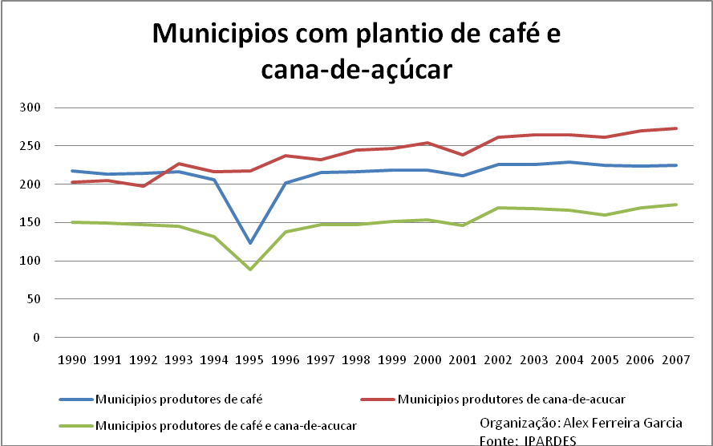
Gráfico 2– Municípios com plantio de cana e café na década de noventa e anos dois mil
CONSIDERAÇÕES FINAIS
Analisou-se a área delimitada de pesquisa e período temporal desta, que seria o Estado do Paraná, desde sua criação, em 1854, até o ano de 2007, frente duas culturas que se destacam no país historicamente, a cana-de-açúcar por ser a primeira grande cultura de plantio exportadora do Brasil Colônia e o café posteriormente, no Brasil República, como sendo também uma cultura que gerou muitas divisas para a nação, e foi frente colonizadora no estado do Paraná.
Levantou-se dados sobre as culturas canavieira e cafeeira, para melhor entender estas, sabendo assim que a cultura canavieira é uma cultura não permanente e a cafeeira é uma cultura permanente.Estudou-se também o tipo e variedade destas duas culturas, para poder entender as necessidades delas frente a solo, clima, entre outras.
Agregaram-se os dados de solos, relevos, aptidão e clima do Estado, juntamente com as informações sobre a localização das usinas, e posteriormente, o raio de plantio em que atualmente é considerado viável o plantio.
Notou-se que as áreas de aptidão de plantio das duas culturas elencadas são basicamente as mesmas, com exceção das áreas de plantio de cana no litoral paranaense e na região de Guarapuava. Entre os municípios que estão ao norte do estado do Paraná, aproximadamente duzentos e dezoito tem aptidão para a cafeicultura, perante a limitação climática da geada, e estes também podem ser utilizados para a cultura canavieira, por estarem dentro do clima Cfa, que é ideal para cultivo de cana, perante a temperatura e pluviosidade deste.
Ao analisar os dados de municípios que possuem a cultura canavieira e a cultura cafeeira em seus territórios, notou-se que ambas as culturas expandiram suas áreas de cultivo, porém, a canavieira ultrapassou em quantidade a cafeeira, e continua expandindo. Já a cafeeira, cresceu também, mas nota-se uma queda nos últimos anos.
Existem muitos dados sobre o incentivo econômico estatal para estas culturas (esfera federal e estadual) como constatado em pesquisa, perante resoluções do Banco Central, necessitando ainda estudos sobre a influência destes sobre estas culturas e também a lucratividade como atrativo de plantio destas perante mercado nacional e internacional, já que ambas são exportadas e também possuem mercado interno. Mas, o objetivo desta pesquisa foi alcançado, pois foi encontrado indícios de competitividade entre os sistemas cafeeiro e canavieiro, já que ambos estavam em expansão (Gráfico 01). Notou-se que, nos últimos anos, essas duas culturas estão coexistindo em mais municípios e o café está apresentando queda, enquanto a cana aumenta sua presença em mais municípios. Logo, estes cultivares estão competindo por solos no estado do Paraná.

REFERÊNCIAS
BALHANA, Pilatti (et ali). História do Paraná. Curitiba: Gratipar, 1969. v 1.

BNDES. Ampliação da produção de etanol e co-geração de energia elétrica - Documento de base para discussão, Brasília, 2003. Disponível em: http://argus.iica.ac.cr:19555/Lists/Experincias/Attachments/12/BNDES%20%E2%80%93%20AMPLIA%C3%87%C3%83O%20DA%20PRODU%C3%87%C3%83O%20DE%20ETANOL%20E%20CO-GERA%C3%87%C3%83O%20DE%20ENERGIA%201.pdf. Acessado em: 10/10/2009.

BORBA, Maria Madalena Zocoller. BAZZO, Alex Marques. Estudo econômico de ciclo produtivo da cana-de-açúcar para reforma de canavial, em área de fornecedor no Estado de São Paulo. 47º Congresso SOBER, Sociedade Brasileira de Economia, Administração e Sociologia Rural. Porto Alegre, 26 a 30 de julho de 2009. Disponível em: http://www.sober.org.br/palestra/13/1169.pdf. Acessado em: 11/10/2009.

DINIZ FILHO, L.; VICENTINI, Y.. Teorias espaciais contemporâneas: o conceito de competitividade sistêmica e o paradigma da sustentabilidade ambiental. Desenvolvimento e Meio Ambiente, América do Sul, 9 17 08 2005. Disponível em: http://ojs.c3sl.ufpr.br/ojs2/index.php/made/article/view/3086. Acessado em: 29/09/2008.

DOBIGNIES, Alain. Detalhamento da Base Cartográfica de Solos através de Sistema de Informação Geográfica. Área Piloto: Assentamento 10 De Maio - Município De Rio Bonito Do Iguaçú/Pr. Universidade Federal do Paraná Setor de Tecnologia Departamento de Arquitetura E Urbanismo CIEG - Centro Integrado de Estudos em Geoprocessamento. Curso de Pós-Graduação em Geoprocessamento (Especialização). Curitiba: 2009

FAUSTO, Boris. História do Brasil. 8ª Edição. São Paulo: Edusp. 2000.

PORTER, Michael E.. A vantagem competitiva das nações. Tradução de Walltensir Dutra. 16ª reimpressão. Rio de Janeiro: Elsevier, 1989. 897 p.

ROLIM, Glauco de Souza, et ali. Classificação Climática de Köppen e de Thornthwaite e sua Aplicabilidade na Determinação de Zonas Agroclimáticas para o Estado de São Paulo. Bragantia, Campinas, v.66, n.4, p.711-720, 2007. Disponível em: http://www.scielo.br/pdf/brag/v66n4/22.pdf. Acessado em: 11/10/2009

SCHNEIDER, Sergio. Ciências Sociais, Ruralidade e Territórios: em busca de novas referências para pensar o desenvolvimento. CAMPO-TERRITÓRIO: revista de geografia agrária, v.4, n. 7, p. 24-62, fev. 2009.

VASCONCELLOS, Zacarias de Góes e. Relatorio do presidente da provincia do Paraná, o conselheiro Zacarias de Góes e Vasconcellos, na abertura da Assemblea Legislativa Provincial em 15 de julho de 1854. Curityba, Typ. Paranaense de Candido Martins Lopes, 1854. Disponível em: http://brazil.crl.edu/bsd/bsd/614/index.html. Acessado em: 23/09/2009

